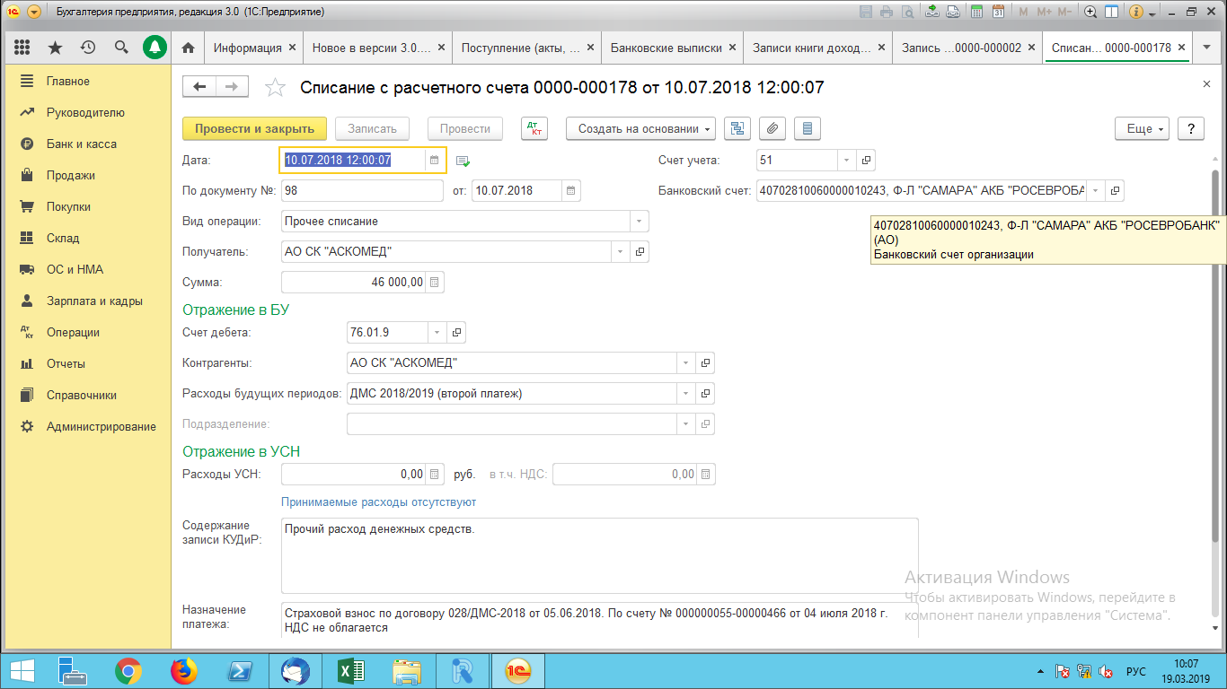
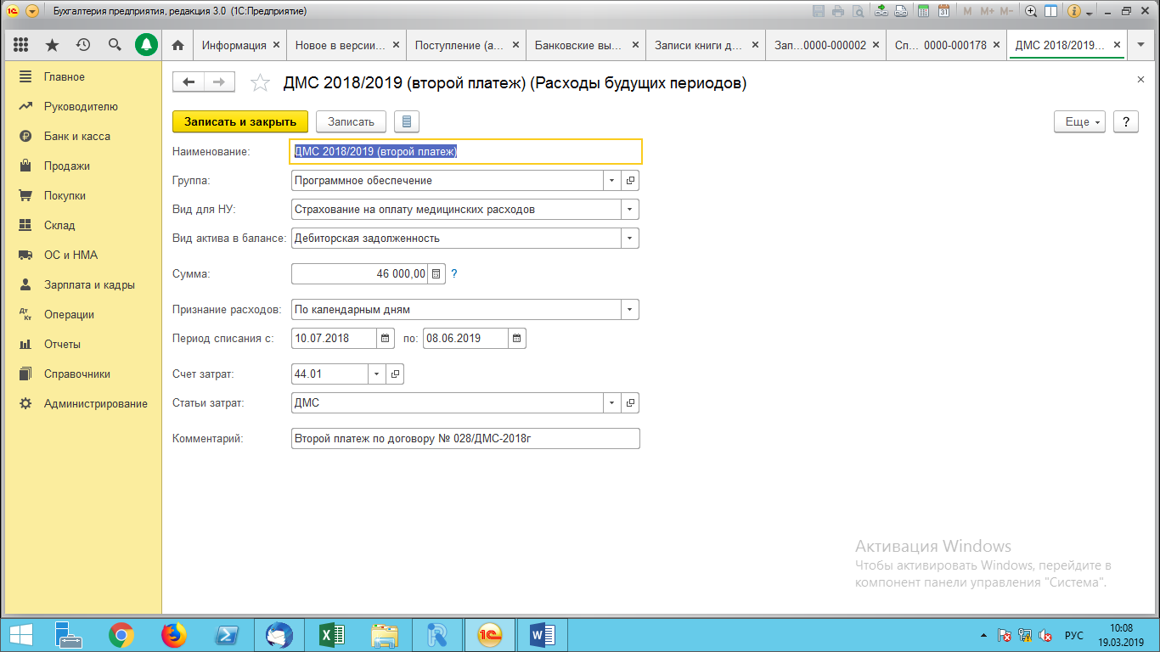
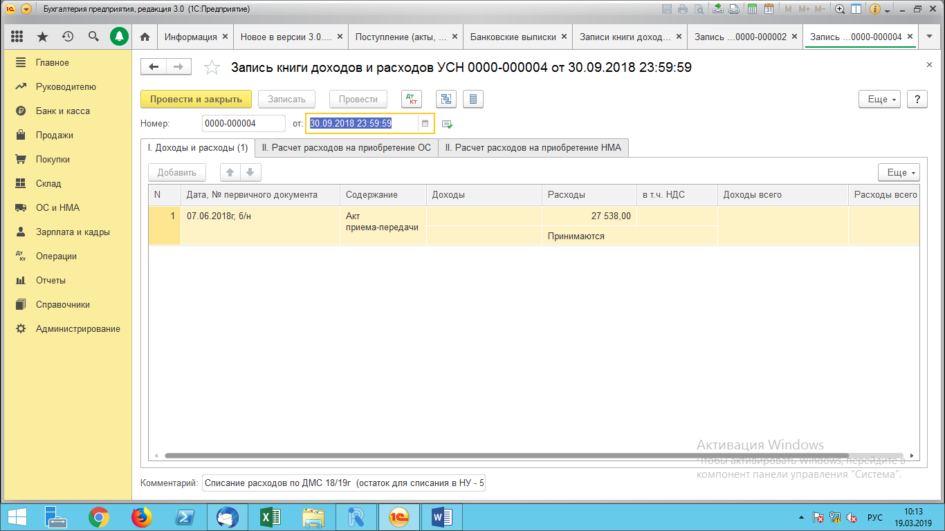
З/плата за три месяца (июль, август, сентябрь) *6% = 27538,00 (нормируемый расход в НУ за 2 квартал 18г)

